Google Chrome
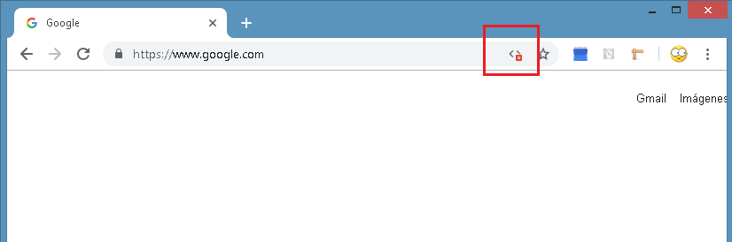 | Usted no puede navegar en nuestro sitio debido a que tiene deshabilitado el uso de Javascript, en su navegador Chrome, a continuación se describen los pasos para volver a activar el uso de JavaScript
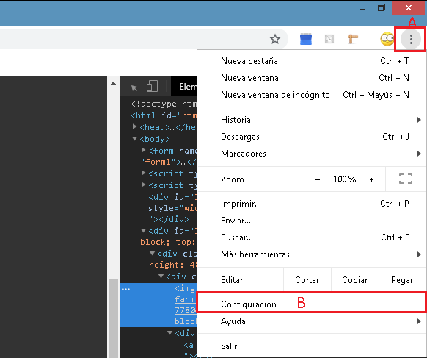 | 1.- En el navegador web, haz click en el menú "Personaliza y controla Google Chrome" (A) y luego selecciona "Configuración" (B).
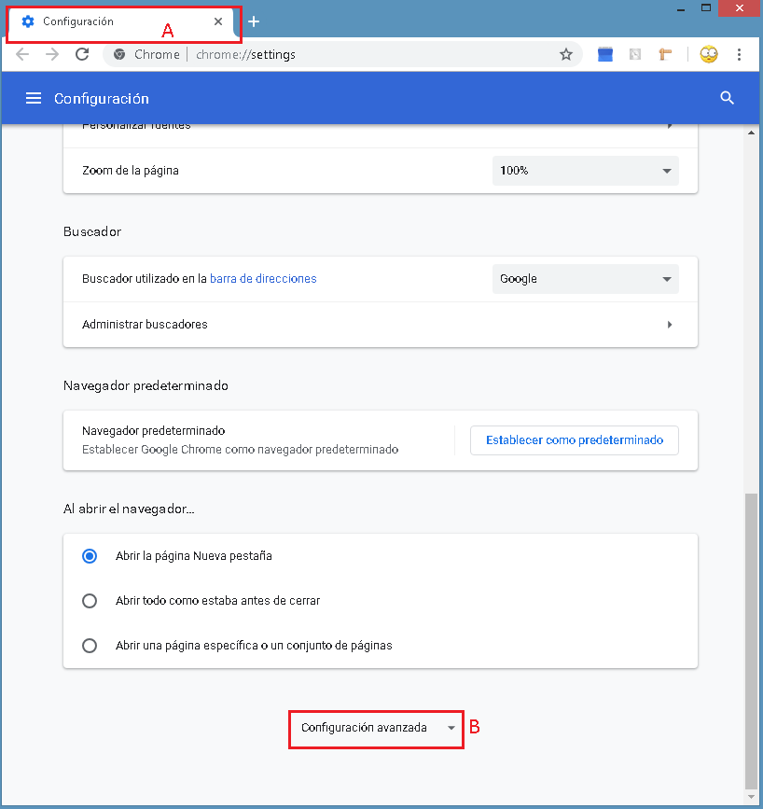 | 2.- En la parte inferior de la pestaña “Configuración”(A), dar clic en la opción “Configuración avanzada” (B)
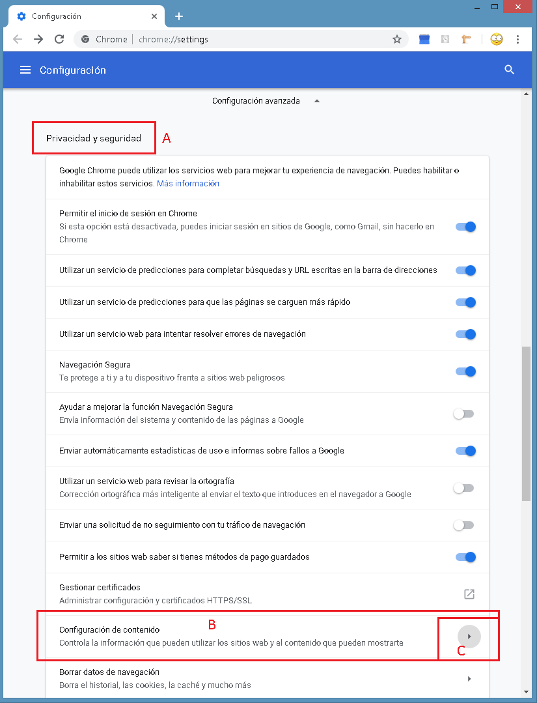 | 3.- En la sección “Privacidad y seguridad” (A), buscar la opción “Configuración de contenido” (B) y dar clic en la flecha (C)
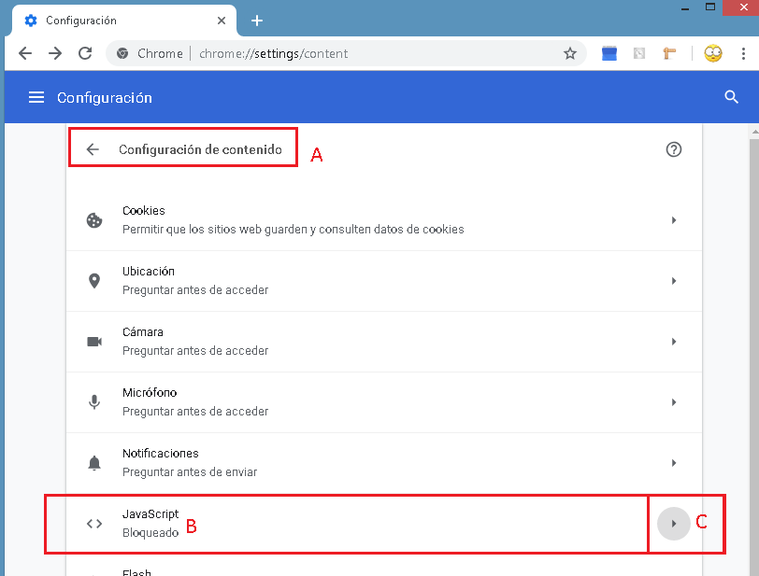 | 4.- Una vez dentro de “Configuración de contenido” (A), se busca la opción ”JavaScript” y se da clic en la flecha (C)
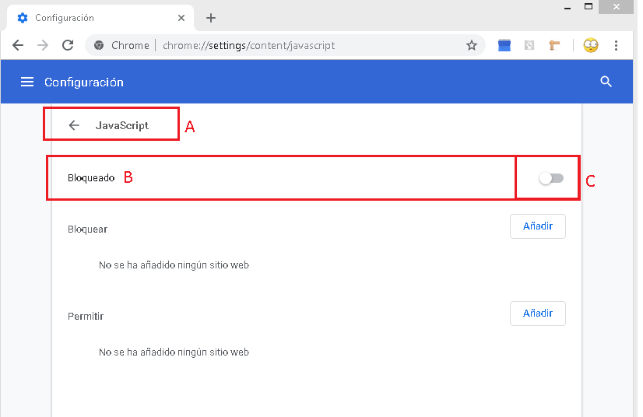 | 5.- Una vez dentro de “JavaScript” (A), diríjase al apartado “Bloqueado” (B), y en su botón (C), ponerlo como activado.  Al estar activado, regrese a nuestra página y actualice, con esto ya podrá visualizar nuestro contenido.

